Комплексная реабилитация несовершеннолетних – это свод мероприятий, направленный на коррекцию потребления несовершеннолетними наркотических средств, психотропных веществ, их аналогов, токсических или других одурманивающих веществ, употребление алкогольных, слабоалкогольных напитков или пива установлены в соответствии с законодательством.
Комплексная реабилитация включает в себя 3 этапа (начальный, развернутый, завершающий). Подробнее остановимся на 1 и 2 этапе. 1 этап – это первичная индивидуальная реабилитационная программа, которая включает в себя мероприятия различных субъектов профилактики направленные на коррекцию аддиктивного поведения в течении одного года. Далее если несовершеннолетний совершает повторное правонарушение, то с ним начинают проводить 2 этап комплексной реабилитации. 2 этап – это основная индивидуальная реабилитационная программа, в которой несовершеннолетнего помещают в специальное лечебно-воспитательное учреждение закрытого типа, где с ним проводят мероприятия программы. На данном этапе субъекты профилактики работают только во время каникул несовершеннолетнего. 3 этап – это завершающая индивидуальная реабилитационная программа, которая начинается после выпуска несовершеннолетнего из специального лечебно-воспитательного учреждения и продолжается в течение одного года.
НЕСКОЛЬКО ПРАВИЛ, ПОЗВОЛЯЮЩИХ ПРЕДОТВРАТИТЬ ПОТРЕБЛЕНИЕ ПАВ ВАШИМ РЕБЕНКОМ:
1. Общайтесь друг с другом. Общение - основная человеческая потребность, особенно для родителей и детей. Отсутствие общения с вами заставляет его обращаться к другим людям, которые могли бы с ним поговорить. Старайтесь быть инициатором откровенного, открытого общения со своим ребенком.
2. Выслушивайте друг друга. Умение слушать — основа эффективного общения, но делать это не так легко, как может показаться со стороны.
Умение слушать означает: • быть внимательным к ребенку; • выслушивать его точку зрения; • уделять внимание взглядам и чувствам ребенка; не надо настаивать, чтобы ребенок выслушивал и принимал ваши представления о чем-либо. Важно знать, чем именно занят ваш ребенок.
3. Ставьте себя на место ребенка. Подростку часто кажется, что его проблемы никто и никогда не переживал. Было бы неплохо показать, что вы осознаете, насколько ему сложно. Договоритесь, что он может обратиться к вам в любой момент, когда ему это действительно необходимо. Главное, чтобы ребенок чувствовал, что вам всегда интересно, что с ним происходит.
4. Проводите время вместе. Очень важно, когда родители умеют вместе заниматься спортом, музыкой, рисованием или иным способом устраивать с ребенком совместный досуг или вашу совместную деятельность. Это необязательно должно быть нечто особенное. Пусть это будет поход в кино, на стадион, на рыбалку, за грибами или просто совместный просмотр телевизионных передач. Для ребенка важно иметь интересы, которые будут самым действенным средством защиты от табака, алкоголя и наркотиков.
5. Дружите с его друзьями. Очень часто ребенок впервые пробует ПАВ в кругу друзей. Порой друзья оказывают огромное влияние на поступки вашего ребенка. Он может испытывать очень сильное давление со стороны друзей и поддаваться чувству единения с толпой. Именно от окружения во многом зависит поведение детей, их отношение к старшим, к своим обязанностям, к школе и так далее. Кроме того: в этом возрасте весьма велика тяга к разного рода экспериментам.
6. Помните, что ваш ребенок уникален. Любой ребенок хочет чувствовать себя значимым, особенным и нужным. Вы можете помочь своему ребенку развить положительные качества и в дальнейшем опираться на них. Когда ребенок чувствует, что достиг чего-то, и вы радуетесь его достижениям, повышается уровень его самооценки.
7. Не делайте застолья с алкоголем семейной традицией.
Казалось бы, что плохого, если родители выпивают по бокалу вина каждый вечер? Дорогой напиток, приятная атмосфера, у всех хорошее настроение. Подобный подход создает у ребенка ощущение, что это норма, так можно и нужно. Происходит первичное научение, импринтинг: вот какие вечера будут дарить радость в будущем. И если у ребенка есть предрасположенность к алкоголизму, такой семейный опыт может ему навредить. Вредно и неправильно предлагать алкоголь подростку — чтобы «попробовал культурно и дома».

Горячие линии по вопросу получения лечения при алкоголизме и наркомании
Республиканский центр Минздрава
8 (017) 289- 88-33 (с 8.00 до 20.00)
Гомельская область 8 (0232) 71 96 32
(с 8.30 до 17.30)

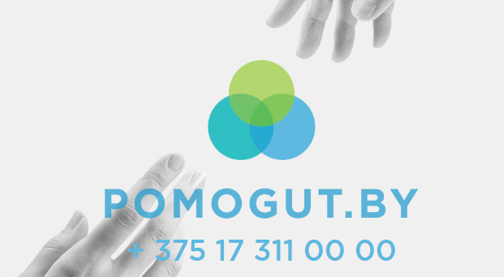

«POMOGUT.BY» - информационный ресурс для людей, столкнувшихся с проблемой наркомании. Основной целью проекта является практическая помощь наркозависимым лицам в Республике Беларусь и профилактика наркомании.

Государственное учреждение образования «Кормянский районный социально-педагогический центр»
Специалисты (педагоги-психологи, педагоги социальные)
Время работы: Пн.-Чт. 08:30-17:30, Пт. 08:30-19:30
8 (02337) 2-21-27

Государственное учреждение образования
«Кормянский районный социально-педагогический центр»

Памятка для родителей:
«Понятие о комплексной реабилитации несовершеннолетних. Как обезопасить несовершеннолетнего от употребления психоактивных веществ»

